Universidad Autónoma de Baja California

Facultad de Ciencias Químicas e Ingeniería



**ELECTRÓNICA APLICADA**

**Transistor FET**

**Docente:** Corral Domínguez Ángel Humberto

**Alumno:** Gómez Cárdenas Emmanuel Alberto

Matrícula: 1261509

Índice

Descripción y diferencias entre los transistores BJT y FET 3

Transistores de Unión de Efecto de Campo (JFET) 3

Estructura Básica 3

Símbolos 4

Funcionamiento de un Transistor JFET 5

Influencia de VDS 5

Influencia de VGS 7

Curvas características 8

Zonas de Trabajo 8

Zona Óhmica 8

Zona de saturación 9

Zona de ruptura 9

Zona de corte 10

Transistores de Efecto de Campo Metal Oxido Semiconductor (MOSFET) 10

MOSFET de Acumulación. 10

Estructura Básica 10

Símbolos 10

Principio de funcionamiento 11

Curvas caracteristicas 13

Zonas de trabajo 13

MOSFET de Deplexión 14

Estructura Básica 14

Símbolos 15

Principio de funcionamiento 16

Curvas características 16

# Descripción y diferencias entre los transistores BJT y FET

El Transistor de Efecto de Campo (FET por sus siglas en inglés) los cuales se dividen en dos tipos:

* Transistor de Efecto de Campo de Unión o JFET (Junction Field Effect Transistor)
* Transistor de Efecto de Campo Metal – Oxido – Semiconductor o MOSFET (Metal Oxide Semiconductor Field Effect Transistor)

La principal diferencia entre los transistores BJT y FET es que el BJT es controlado mediante corriente, mientras que el FET es controlado mediante tensión. Mientras que los transistores BJT son bipolares (En la corriente intervienen los dos tipos de portadores) los transistores FET son unipolares (en el cual el nivel de conducción dependerá de únicamente un tipo de portadores.)

Una de las características mas importantes de los Transistores FET es su alta impedancia con niveles que varían desde uno hasta varios cientos de Mega Ohmios ($MΩ$) muy por encima de los valores presentados en los transistores bipolares (Los transistores BJT tienen impedancias del orden de pocos Kilo Ohmios).

Sin embargo, los transistores BJT son mas sensibles a los cambios en la señal aplicada. Por ello, las ganancias de tensión en alterna que presentan los amplificadores BJT son muchos mayores que las correspondientes FET.

En general los transistores FET son mas estables con la temperatura y más pequeños en construcción que los BJT, lo que los hace más útiles dentro de circuitos integrados (En especial los MOSFET).   
Una característica importante de los FET es que se pueden comportar como si se tratara de resistencias o capacitores, lo que posibilita la realización de circuitos utilizando única y exclusivamente transistores FET.

# Transistores de Unión de Efecto de Campo (JFET)

## Estructura Básica

Los JFET se pueden separar en dos grandes grupos

* JFET de canal n
* JFET de canal p

La mayor parte de la estructura es de material tipo n ligeramente dopado formando un canal con contactos Óhmicos en ambos extremos. Este canal se encuentra inserto entre dos regiones de compuerta de tipo p+ con sendos contactos Óhmicos que constituyen los terminales de puerta.

* D = Drenador (Del inglés Drain): Es el terminal por el que salen los portadores del dispositivo
* S = Fuente (Del inglés Source): Es el terminal por el que entran los portadores
* G = Puerta (Del inglés Gate): Es el terminal mediante el que se controla la corriente de portadores a través del canal

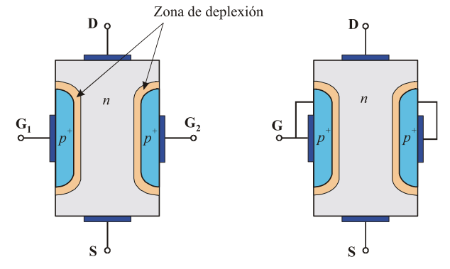

## Símbolos

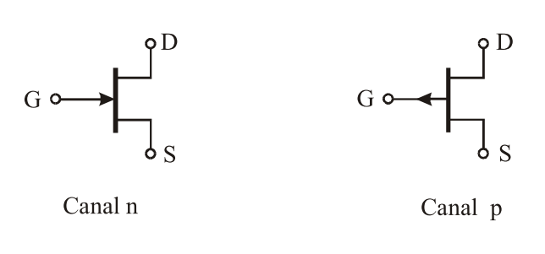Como se puede observar, la única diferencia entre ambos símbolos reside en el sentido de la flecha de la terminal de puerta (Terminal G).

En el canal n el terminal de puerta se representa con una flecha entrante al dispositivo mientras que en el p es saliente.

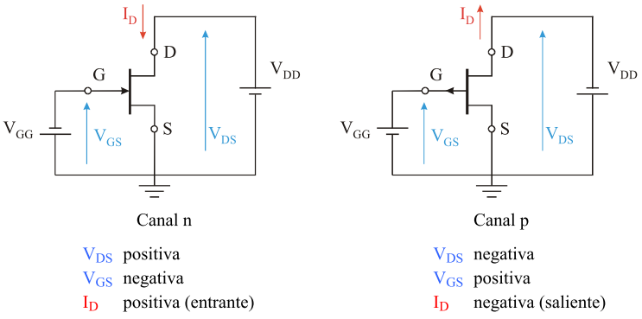Habitualmente los transistores de canal n se polarizan aplicando una tensión positiva entre drenador y fuente (VDS) y una tensión negativa entre puerta y fuente (VGS). De esta forma, la corriente circulara en sentido de drenador a fuente. En el caso del JFET de canal p la tensión VDS ­a aplicar debe ser negativa y la tensión VGS positiva, de esta forma la corriente fluirá en el sentido de la fuente hacia el drenador.

## Funcionamiento de un Transistor JFET

### Influencia de VDS

Al establecer una tensión VGS = 0 los terminales de fuente y puerta están al mismo potencial, por lo que la zona de deplexión del lado de la fuente será igual a la que teníamos en condiciones de no polarización. En el instante en que se aplique una tensión VDS, los electrones se verán atridos hacia el lado del drenador, estableciéndose una corriente ID. bajo estas condiciones las corrientes ID e IS serán iguales.

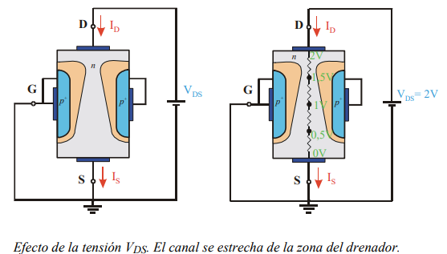

Cuando aplicamos una tensión VDS esta se distribuirá a lo largo del canal, distribución, que en un principio y para tensiones pequeñas, podemos suponer uniforme.

Para valores pequeños de la tensión VDS aplicada, el estrechamiento del canal no será importante, por lo que el dispositivo se comporta, en esencia, como una resistencia de forma que la relación entre la tensión aplicada y la corriente que circula por el dispositivo será lineal tal y como establece la Ley de Ohm.

A medida que aumentamos la tensión aplicada, el estrechamiento del canal se va haciendo más importante, lo que lleva consigo un aumento de la resistencia y por tanto un menor incremento en la corriente ante un mismo incremento de la tensión aplicada.

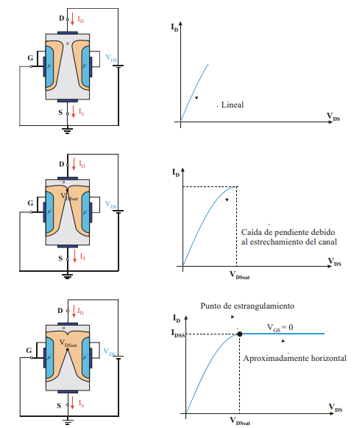

Si continuamos aumentando la tensión VDS, el canal se estrecha cada vez más, en especial cerca de la zona del drenador, hasta que ambas zonas de deplexión se tocan. La tensión VDS para la cual se produce el estrangulamiento del canal se denomina VDSsat.

Para tensiones VDS aplicadas superiores a este valor, la pendiente de la curva (ID - VDS) se satura, haciéndose aproximadamente cero, manteniéndose la corriente ID prácticamente constante a un valor denominado IDSS (Corriente drenador - fuente de saturación) que es la máxima corriente que podemos tener para un determinado JFET (característico para cada JFET).

### Influencia de VGS

Una vez establecida la variación de la corriente ID por el dispositivo en función de la tensión VDS cuando VGS = 0, para completar el análisis, tenemos que estudiar el comportamiento del JFET para tensiones VGS aplicadas menores que cero. El funcionamiento del JFET para valores de VGS < 0 es muy similar al que tiene con VGS = 0, con alguna pequeña modificación.

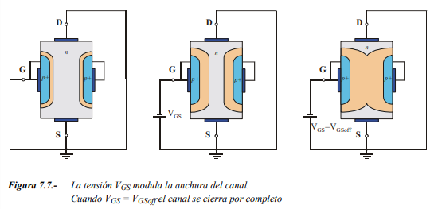

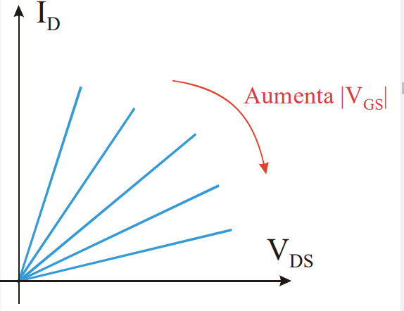Para valores pequeños de la tensión VDS aplicada donde la relación ID – VDS es lineal, la pendiente será tanto menor cuanto más negativa sea VGS.

La tensión VGS modula la anchura del canal. El dispositivo se comporta como una resistencia controlada por VGS.

Por último, para tensiones VGS suficientemente negativas, podrían llegar a cerrar por completo el canal, aun cuando VDS = 0. Esto sucede cuando la tensión VGS alcanza o disminuye por debajo del valor VGSoff.

Hecho este por el cual el fabricante suele denotar este parámetro como VGSoff, (este es un valor de tensión característico de cada JFET) ya que indica el valor de tensión por debajo del cual el canal está completamente vaciado no habiendo posibilidad de circulación de corriente por mucho que se aumente la corriente VDS.

## Curvas características

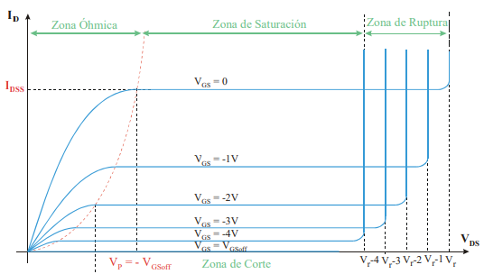

En la imagen se pueden observar las curvas características ideales de salida para un transistor JFET de canal n. Se muestran la corriente del drenador ID frente a la tensión el drenador (Fuente VDS). Podemos distinguir fácilmente 4 zonas bien diferenciadas.

* Zona Óhmica
* Zona de Saturación
* Zona de Ruptura
* Zona de Corte

## Zonas de Trabajo

### Zona Óhmica

Se da para valores de VDS inferiores al de saturación (VDS VGS- vGSoff). En esta zona el transistor se comporta como una resistencia variable controlada por la tensión de puerta.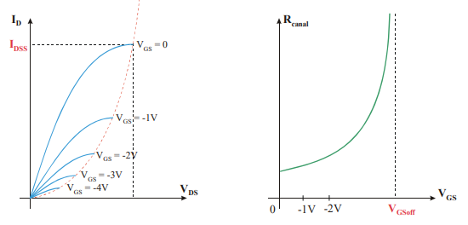

### Zona de saturación

Esta zona se da para valores VDS > VDSsat. La corriente ID permanece invariante frente a los cambios de VDS y solo depende de la tensión VGS aplicada. En esta zona el transistor se comporta como una fuente de corriente controlada por la tensión de puerta VGS. La relación entre la tensión vGS y la corriente ID en esta zona viene dada por la ecuación: $I_{D}=I_{DSS}{\left(1-\frac{V_{GS}}{V_{GSoff}}\right)}^{2}$

$$`$$

### Zona de ruptura

En un transistor JFET tenemos dos uniones p-n polarizadas en inversa, tanto más cuanto menor sea el valor de VGS, La zona de carga de espacio aumenta hasta llegar a un determinado valor (tensión de ruptura) la unión se perfora produciéndose la ruptura del dispositivo.

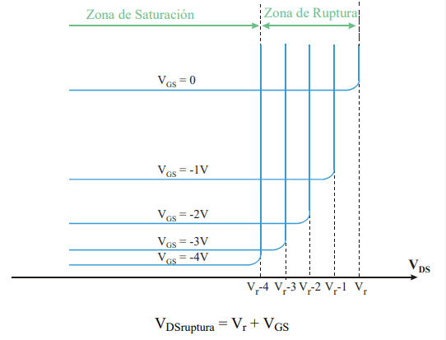

### Zona de corte

Esta zona se da para valores de V­GS <= VGSoff donde el canal esta completamente cerrado. La corriente ID = 0 con independencia del valor VDS.

# Transistores de Efecto de Campo Metal Oxido Semiconductor (MOSFET)

Los transistores MOSFET existen en dos tipos: MOSFET de acumulación y MOSFET de deplexión.

## MOSFET de Acumulación.

### Estructura Básica

Partimos de una zona de material semiconductor tipo p en la que aparecen dos zonas tipo n+ con contactos metálicos a los terminales de drenador y fuente. La zona roja representada corresponde a una capa de material aislante, en este caso óxido de silicio. En la terminal de puerta, vemos una zona metálica, una zona de oxido y una zona de semiconductor (Debido a esta estructura se le da el nombre: Metal-Oxido-Semiconductor, MOS).

Este dispositivo cuenta con una cuarta terminal de Sustrato (SS).

### Símbolos

Los símbolos más comúnmente utilizados para la representación en circuitos son los que aparecen a continuación:

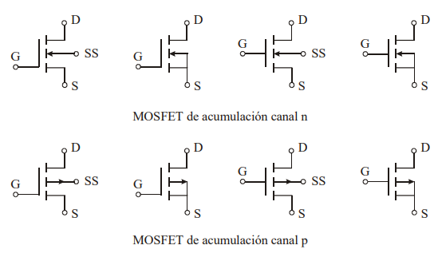

Habitualmente los transistores MOSFET de acumulación se polarizan tal y como se muestra:

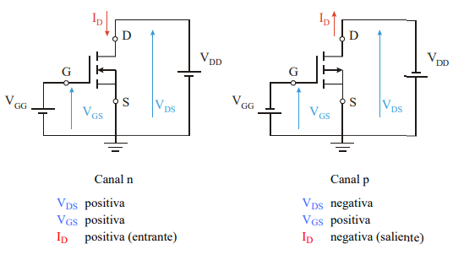

### Principio de funcionamiento

#### Influencia de VGS

Si se le aplica una tensión VGS = 0, aunque se le aplique una tensión VDS la corriente n circulara por el dispositivo, ya que la unión de drenador está en polarización inversa.

Por ejemplo: A) VGS = 0 y B) VGS > 0

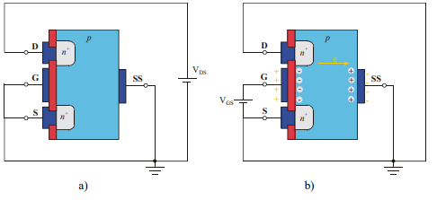

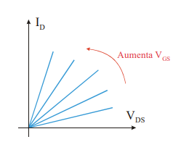Cuando VGS > 0 aparece un campo eléctrico que lleva a los electrones hacia la zona de la puerta y aleja de dicha zona a los huecos, no pudiéndose establecer una corriente por estar la puerta aislada. Para valores pequeños de esta tensión VGS aplicada se creará una zona de carga de espacio.

Cuanto mayor sea la tensión VGS aplicada, mayor será la anchura del canal formado. El dispositivo se comporta como una resistencia controlada por VGS

#### Influencia de VDS

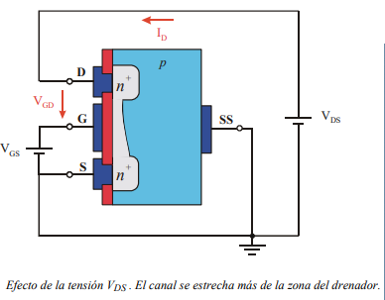Una vez que se ha formado el canal, si aplicamos una tensión positiva, por el canal circulará una corriente ID en el sentido del drenador hacia la fuente. Si nos fijamos en la relación de tensiones VDS = VGS - VGD, al ser VDS > 0 tendremos que VGD < VGS, por lo tanto, la anchura del canal será menor del lado del drenador.

La relacion entre la tension aplicada y la corriente que circula sera lineal, tal y como lo establece la Ley de Ohm.

A medida que el valor VDS Aumente, el estrechamiento comenzara a ser mas importante, variando la resistencia que presenta el canal y perdiendo la caracteristica de linealidad. Hasta que la tension VDS alcance el valor VDSsat, en el cual el canal se cierra por completo. A partir de ello, si se aumenta la tension VDS, la corriente se mantiene constante.

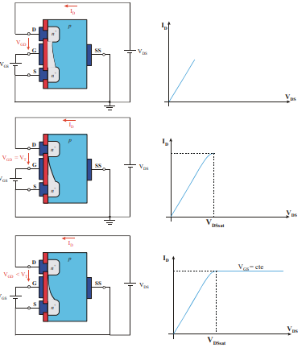

### Curvas caracteristicas

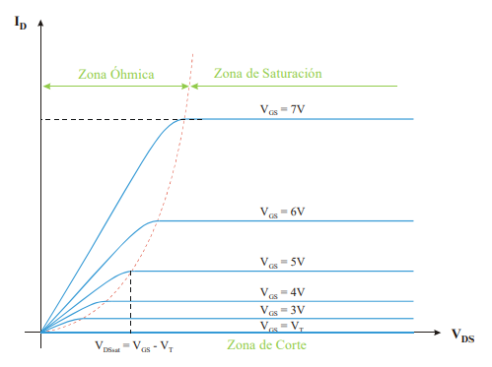

Se muestran las mismas cuatro zonas de trabajo del transistor que las vistas en el JFET

* Zona Óhmica
* Zona de Saturación
* Zona de Ruptura
* Zona de Corte

### Zonas de trabajo

#### Zona óhmica

Se da cuando $V_{DS} ≤ V_{GS}-V_{T}$ Para estos valores de tensión, el canal se va estrechando de la parte del drenador, hasta llegar al estrangulamiento completo por VDSsat. En esta zona el transistor se comporta mas o menos como una resistencia variable controlada por la tensión de puerta. 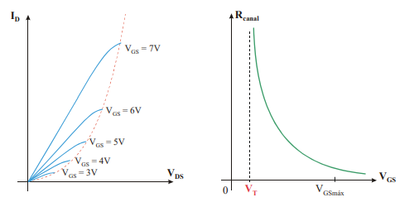

#### Zona de saturación

Se da para valores VDS > VDSsat. La corriente ID permanece invariante ante VDS y solo depende de la tensión VGS. En esta zona el transistor se comporta como una fuente de corriente controlada por la tensión de puerta VGS. La relación está dada por la ecuación: $I_{D}=K{(V_{GS}-V_{T})}^{2}$

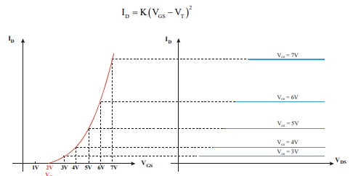

#### Zona de ruptura

Un transistor MOSFET entra en esta zona por dos motivos: porque se perfora el dieléctrico cuando la tensión VGS supera un determinado valor o porque la unión pn del lado del drenador se supera el valor de la tensión de ruptura

#### Zona de corte

Se da para valores VGS <= VT, en esta zona la corriente ID = 0 con independencia del valor VDS.

## MOSFET de Deplexión

### Estructura Básica

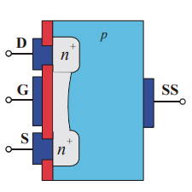La estructura es similar al caso de acumulación, con la única diferencia de que en este caso nos encontramos con un canal inicial que viene de fábrica.

### Símbolos

Estos son los símbolos mas habituales utilizados para la representación en circuitos

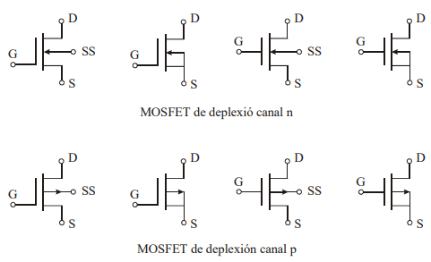

Para el funcionamiento habitual, los transistores MOSFET de deplexion se polarizan como se muestra adelante:

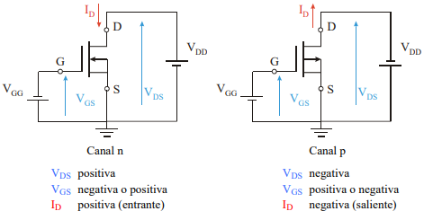

### Principio de funcionamiento

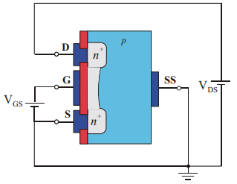En este caso, si aplicamos una tensión VGS > 0, se atraerán más electrones hacia la zona de la puerta y se repelerán más huecos de dicha zona, por lo que el canal se ensanchará. Por lo tanto, el efecto que tenemos es el mismo que en el caso del MOSFET de acumulación, es decir, para valores VGS > 0 el MOSFET de deplexión tiene un comportamiento de acumulación. Si por el contrario damos valores VGS < 0 el efecto será el contrario, disminuyéndose la anchura del canal. En definitiva, volvemos a tener de nuevo un efecto de modulación de la anchura de un canal en función de una tensión aplicada VGS. Sin embargo, si seguimos disminuyendo el valor de VGS podrá llegar un momento en que el canal desaparezca por completo, esto sucederá cuando VGS disminuya por debajo de un valor VGSoff.

### Curvas características

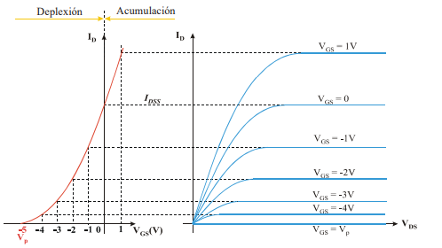

Las curvas características para el transistor MOSFET de deplexion son en esencia iguales a las anteriores. En este caso cuando la tensión VGS aplicada es cero, a la corriente por el dispositivo se le denomina IDSS. Sin embargo, no se trata de la máxima corriente extraíble del dispositivo.